باسمه تعالی

آزمایشگاه معماری کامپیوتر

دانشکده مهندسی کامپیوتر دانشگاه صنعتی شریف

تابستان 1403

**استاد:**

دکتر حمید سربازی آزاد

مهندس عطیه غیبی فطرت

**اعضای گروه:**

زهرا آذر – 99109744

سعید فراتی کاشانی – 401106299

امیرحسین صوری – 401106182

فهرست عناوین

**موضوع آزمایش: 3**

**شرح کلی آزمایش: 3**

**فرم کلی مدار 3**

**پیاده‌سازی مدار در پروتئوس: 4**

**خروجی مدار 5**

**پیاده‌سازی مدار به صورت فیزیکی: 6**

**تراشه‌های مورد استفاده 6**

**توضیحات مدار 6**

**نمایش خروجی روی Seven Segment 7**

موضوع آزمایش:

طراحی Carry Select Adder

شرح کلی آزمایش:

در این آزمایش قصد داریم جهت افزایش سرعت عمل جمع برای جمع دو عدد ۶ بیتی از تعدادی جمع‌کننده‌ی ۲ بیتی معمولی و multiplexer برای ساخت مدار Carry Select Adder ۶ بیتی استفاده کنیم.

فرم کلی مدار

در مدار جمع‌کننده‌ی عادی (اگر با جمع‌کننده‌های ۲بیتی ساخته شده باشد) خروجی cout جمع‌کننده‌ی دوبیتی با ارزش کمتر را به جمع‌کننده‌ی با ارزش بالاتر به عنوان cin ورودی می‌دهیم. این یعنی تاخیر خروجی به اندازه‌ی مجموع تاخیر تمام جمع‌کننده‌های دوبیتی است. در carry select adder این تاخیر کاهش می‌یابد زیرا جمع ارقام با ارزش بالاتر را یک بار با cin = 1 و یک بار با cin = 0 (دو جمع‌کننده‌ی مجزا) محاسبه می‌کنیم و با آماده شدن خروجی جمع ارقام با ارزش پایین‌تر، با توجه به cout این جمع، از بین خروجی‌های دوجمع‌کننده‌ی با ارزش بالاتر یکی را انتخاب می‌کنیم (به کمک multiplexer). بنابراین فرمت کلی مدار Carry select adder ۶ بیتی به شکل زیر خواهد بود:

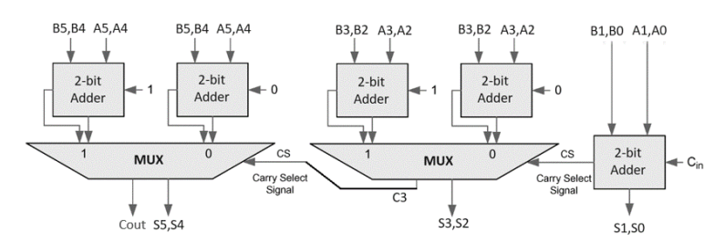

شکل 1 مدار جمع‌کننده‌ی ۶ بیتی carry select adder

پیاده‌سازی مدار در پروتئوس:

برای پیاده‌سازی این جمع‌کننده در پروتئوس از دو تراشه‌ی آماده استفاده کردیم:

* ۷۴۸۲: 2-bit full adder

این ic دو عدد دوبیتی و یک بیت نقلی را ورودی گرفته و یک عدد دو بیتی (جمع ورودی‌ها) و یک بیت نقلی را خروجی می‌دهد.

* ۷۴۱۵۷: quadric 2 to 1 multiplexer

این ic ۴ مقدار دو بیتی و یک بیت select را ورودی گرفته و بر مبنای بیت select از هرمقدار دوبیتی یکی از بیت‌ها را انتخاب می‌کند. (یک بیت Enable نیز برای فعال کردن مدار استفاده می‌شود.)

با توجه به فرم کلی‌ای که بالاتر برای مدار مشخص کردیم، پیاده‌سازی مدار به شکل زیر خواهد بود:

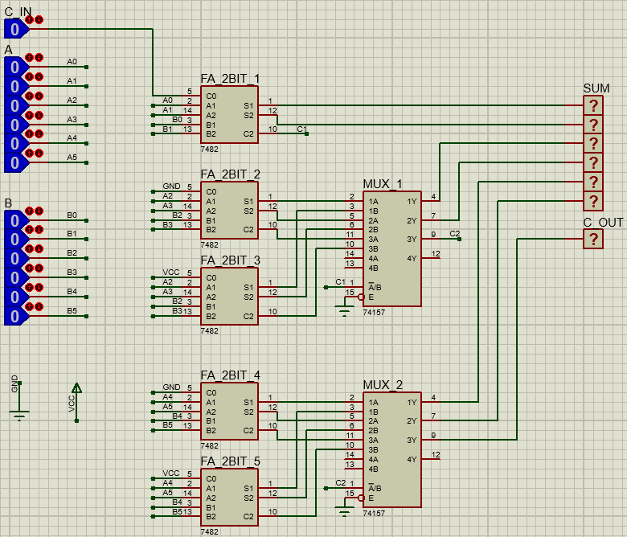

شکل 2مدار جمع‌کننده‌ی ۶ بیتی carry select adder در پروتئوس

خروجی مدار

در این قسمت یک نمونه ورودی و خروجی برای این مدار نمایش داده شده است:

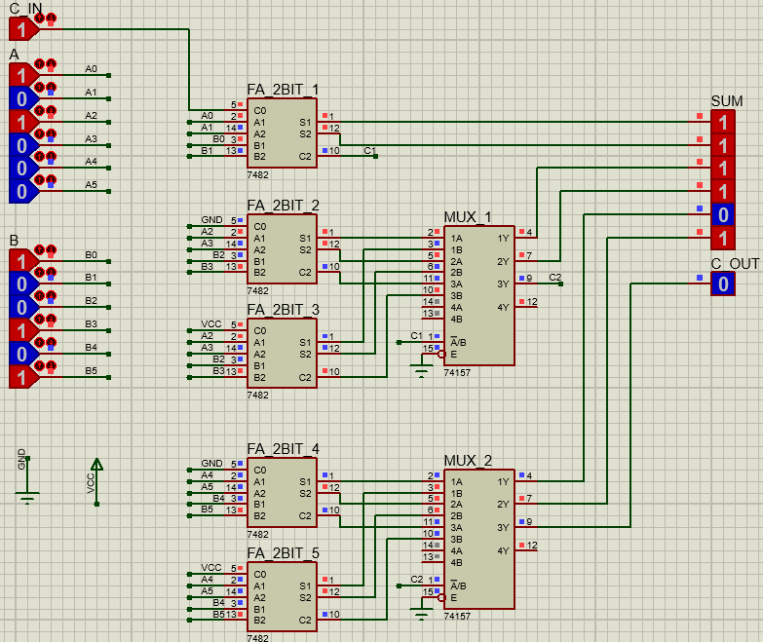

شکل 3 جمع دو عدد ۵ و ۴۱ با بیت نقلی ۱

پیاده‌سازی مدار به صورت فیزیکی:

مداری را که در پروتئوس پیاده‌سازی کردیم بر روی بردبورد نیز به صورت فیزیکی آماده کردیم.

تراشه‌های مورد استفاده

* 4-bit full adder: 7483

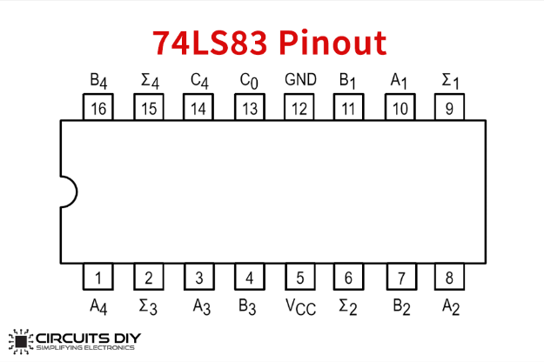

* Quadric 2-to-1 multiplexer: 74157

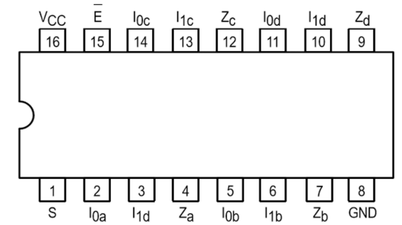

توضیحات مدار

به دلیل کمبود تعداد جمع‌کننده‌ی دوبیتی از جمع‌کننده‌ی ۴بیتی به جای این تراشه استفاده کردیم. برای این کار دو رقم پرارزش ورودی‌ها را صفر قرار داده و از رقم سوم خروجی به عنوان cout استفاده کردیم.

خروجی مدار به وسیله‌ی seven segment و یک LED (بیت نقلی) نمایش داده شده است.

تصویر مدار پیاده‌سازی شده در ادامه آمده است:

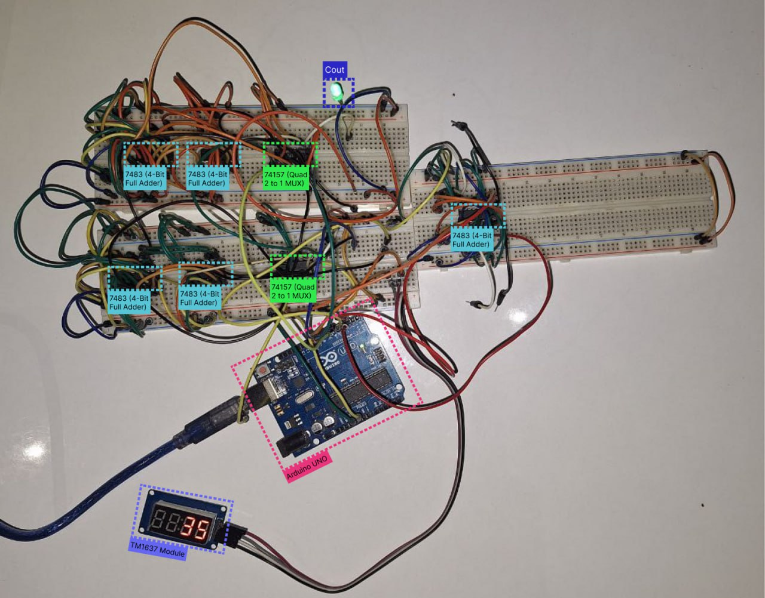

شکل 4 مدار جمع‌کننده‌ی ۶ بیتی carry select adder

نمایش خروجی روی Seven Segment

برای نمایش دادن خروجی با ظاهری بهتر، به جای استفاده از LED از آردوینو UNO و ماژول TM1637 استفاده کردیم. اتصالات آن به این صورت است که پین‌های CLK و DIO ماژول به ترتیب به پین‌های 8 و 9 آردوینو، و 6 بیت خروجی نیز به ترتیب از بیت کم‌ارزش به پرارزش به پین‌های 2 تا 7 متصل می‌شوند. قطعه کد استفاده شده نیز در ادامه آمده‌است:

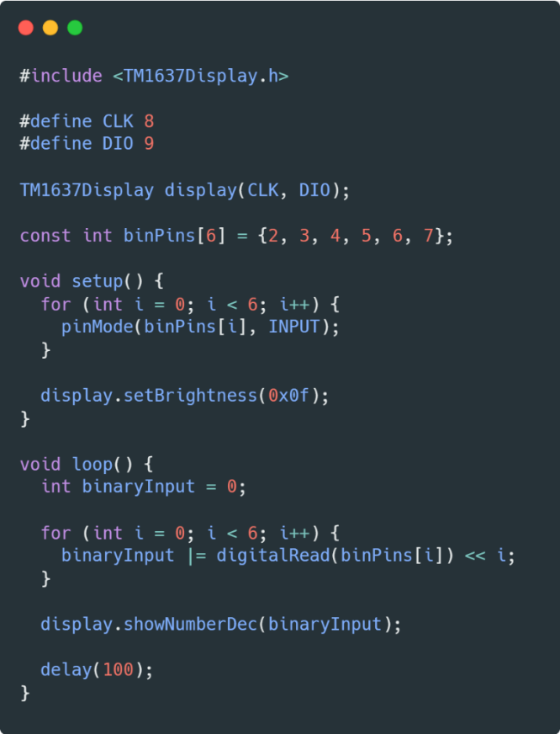

شکل 5 کد استفاده شده درآردوینو

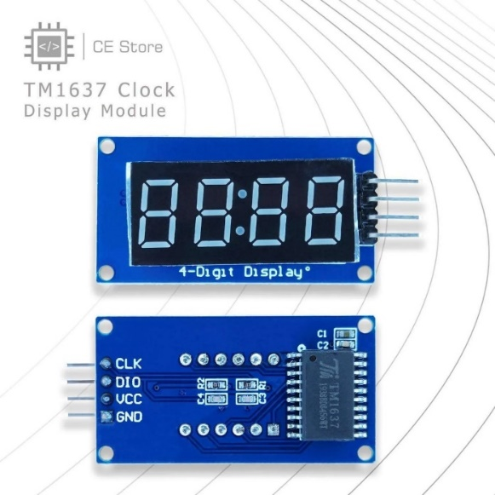

شکل 6 ماژول استفاده شده برای نمایش خروجی دهدهی